МІНІСТЕРСТВО ОСВІТИ І НАУКИ УКРАЇНИ
КРЕМЕНЧУЦЬКИЙ НАЦІОНАЛЬНИЙ УНІВЕРСИТЕТ
ІМЕНІ МИХАЙЛА ОСТРОГРАДСЬКОГО
НАВЧАЛЬНО НАУКОВИЙ ІНСТИТУТ ЕЛЕКТРИЧНОЇ ІНЖЕНЕРІЇ
ТА ІНФОРМАЦІЙНИХ ТЕХНОЛОГІЙ
Кафедра автоматизації та інформаційних систем
Освітній компонент
«АЛГОРИТМИ ТА СТРУКТУРИ ДАННИХ»
ЗВІТ
З ЛАБОРАТОРНОЇ РОБОТИ № 2
Виконав:
Студент групи КН-25-1
Куценко Д. А.
Перевірив:
доцент кафедри КІЕ
Сидоренко В. М.
Кременчук 2026

Тема: | Налагоджування та робота в середовищі Anaconda+Quarto
Мета: | швидкий старт для роботи в середовищі Anaconda із застосуванням Jupyter Notebook, або Jupyter Notebook засобами мови програмування Python та видавничої системи Quarto.

Порядок виконання роботи
1. Встановлення Anaconda.
2. Створення середовища
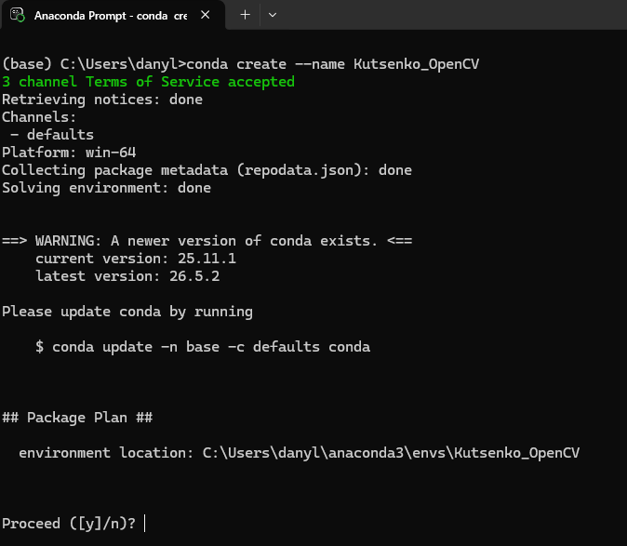
Рисунок 1 – Консоль
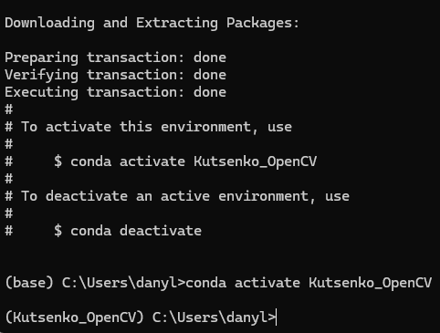
Рисунок 2 – Консоль

3. Встановлення бібліотек
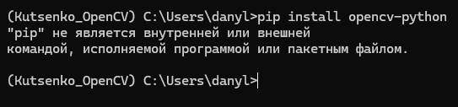
Рисунок 3 – Встановлення бібліотеки

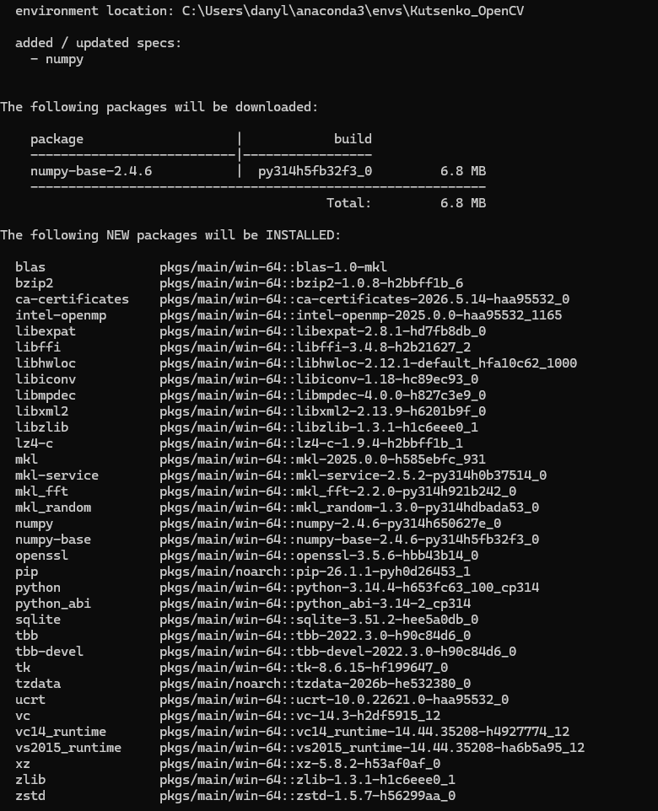
Рисунок 4 – Встановлення бібліотеки

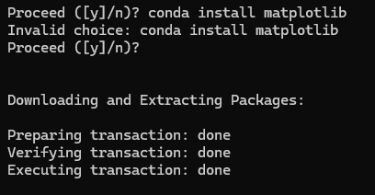
Рисунок 5 – Встановлення бібліотеки

4. Створення зошита
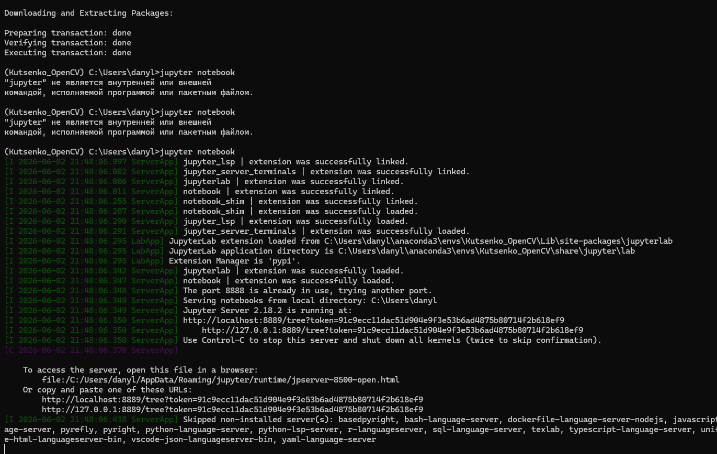
Рисунок 6 – Зошит

5. Оформлення файлу
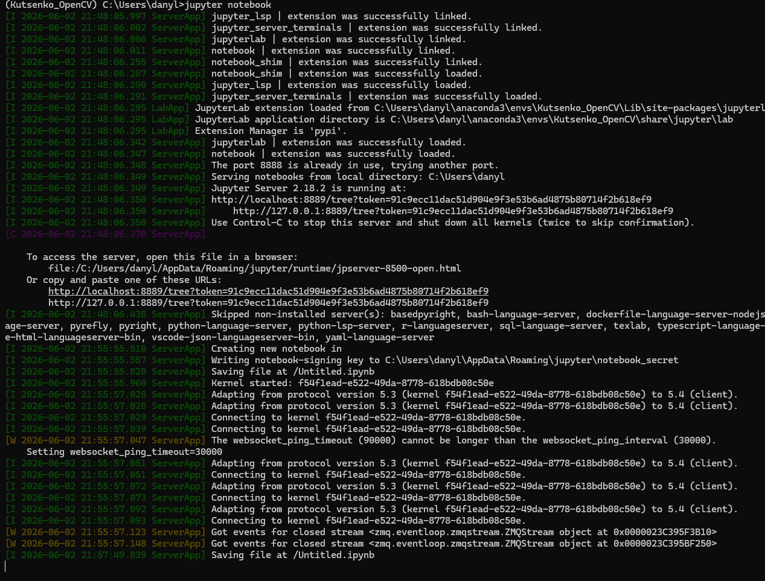
Рисунок 7 – Зошит

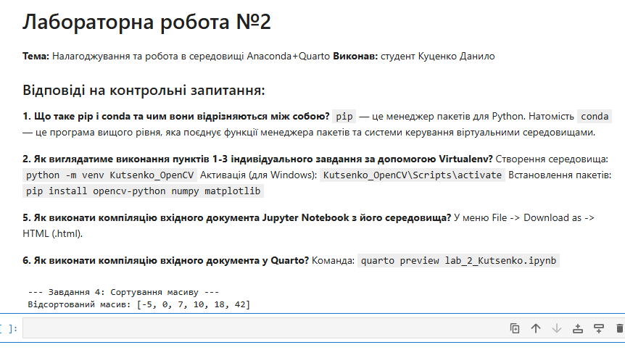
Рисунок 8 – Звіт

6. Скомпілював звіт у форматі .html.

Висновок: Під час виконання лабораторної роботи №2 з дисципліни «Алгоритми і методи обчислень» я успішно встановив та налаштував середовище Anaconda. Я навчився створювати ізольовані віртуальні середовища за допомогою conda та встановлювати необхідні для роботи пакети (opencv-python, numpy, matplotlib). Також я здобув практичні навички роботи з інтерактивним середовищем Jupyter Notebook: навчився створювати робочі зошити, використовувати Markdown для форматування тексту, писати й виконувати код на Python (зокрема, застосовувати стандартне сортування масивів), а також експортувати готовий документ у формат HTML.

Контрольні питання
1. Що таке pip і conda та чим вони відрізняються між собою?
pip – це стандартний менеджер пакетів виключно для мови Python. Натомість conda – це більш універсальний інструмент управління середовищами та пакетами, який дозволяє встановлювати не лише Python-пакети, а й системні бібліотеки (написані на C, C++ тощо), а також самостійно керувати віртуальними середовищами.
2. Як виглядатиме виконання пунктів 1-3 індивідуального завдання за допомогою Virtualenv?
– Замість команд Anaconda, робота з Virtualenv виглядала б так:
– Створення середовища: python -m venv Kutsenko_OpenCV
– Активація (для Windows): Kutsenko_OpenCV\Scripts\activate
– Встановлення потрібних пакетів: pip install opencv-python numpy matplotlib
3. Сфотографувати себе на телефон та імпортувати своє зображення у форматі .png на початок робочого зошита.
(Тут у звіті має бути твоє фото або код ![Моє фото](photo.png), якщо ти робиш це в Jupyter).
4. Написати процедуру на Python сортування масиву.
(Цей пункт ми вже виконали вище за допомогою коду зі стандартною функцією sort()).
5. Як виконати компіляцію вхідного документа Jupyter Notebook з його середовища, не використовуючи інтерфейс командного рядка?
У графічному інтерфейсі (браузері) потрібно перейти до верхнього меню, натиснути File, навести на пункт Download as (або Save and Export Notebook As...) і обрати формат HTML (.html).
6. Як виконати компіляцію вхідного документа у Quarto?
Для компіляції документа через Quarto необхідно відкрити консоль (термінал) у робочому каталозі, де лежить файл, та виконати команду: quarto preview lab_2_Kutsenko.ipynb

